Мастер-класс «Использование Даров Фрёбеля в конструировании»
Воспитатель МАДОУ
детского сада №69 №Ладушки»
Шушлебина Елена Валерьевна
1. Презентация педагогического опыта педагогом-мастером
Добрый день, уважаемые коллеги!
- Разрешите представиться Шушлебина Елена Валерьевна, воспитатель муниципального автономного дошкольного образовательного учреждения детского сада №69 «Ладушки.
Вашему вниманию я хочу предложить мастер-класс «Использование Даров Фрёбеля в конструировании»
Цель мастер-класса:
Показать приемы работы с Дарами Фребеля для формирования у детей дошкольного возраста умений создавать целостные и гармоничные конструкции путём пространственного расположения отдельных частей и элементов.
Задачи мастер - класса:
1. Познакомить участников мастер-класса с системой работы с Дарами Фребеля.
2. Вызвать желание применять инновационное оборудование в работе с детьми.
Я работаю с детьми среднего дошкольного возраста. Мои воспитанники любознательные, активные, общительные, готовые узнавать каждый день что-то новое. Но, в силу своего возраста, у детей плохо сформирована конструктивная деятельность. Сформированность конструктивной деятельности определяет уровень развития наглядно-действенного и наглядно-образного мышления у ребенка. Полноценное конструирование можно организовать с помощью Даров Фребеля.
Актуальность.
Подготовка детей к изучению технических наук- это одновременно обучение и техническое творчество. Очень важно на ранних шагах выяснить технические наклонности детей и развивать их в этом направлении. Это позволит выстроить модель преемственности обучения для всех возрастов- от воспитанников детского сада до студента.
Игровой набор «Дары Фребеля» обеспечивает целостность образовательного процесса через игру. Именно Фрёбель придумал первый конструктор, который представляет собой набор разных типов игр для каждого возраста. Использование игрового пособия позволяет создать такие ситуации и предлагает детям такую деятельность, в которой ключевым моментом будет оценка собственных умений и результатов собственной деятельности.

В процессе использования игрового набора важно создать условия, при которых ребенок от любопытства перейдет к любознательности и в дальнейшем преобразует ее в познавательную потребность.
Наиболее важным фактором для создания таких условий является положительный пример взрослого, его искренняя заинтересованность в деятельности ребенка. Игровой набор Фрёбеля позволяет развивать самостоятельность и инициативу в разных видах деятельности, которые должен освоить дошкольник.

2.Представление системы работы

Пособие «Дары Фрёбеля» предназначено для детей дошкольного возраста и может быть использовано воспитателями ДОУ в работе с дошкольниками в рамках организованной образовательной деятельности, в совместной деятельности педагога и детей, в самостоятельной деятельности детей.
Цель использования материала, который я Вам сегодня представлю:
Развитие технических и конструктивных умений в специфических для дошкольного возраста видах деятельности.
Задачи:
- формирование предпосылок для готовности к изучению технических наук средствами игрового оборудования
- формирование основ технической грамотности
- развитие интеллектуальных, познавательных, игровых способностей через игровую деятельность.
Работа с «Дарами Фрёбеля» в моей группе строится в соответствии с технологией Волосовец, Карповой, Тимофеевой, авторов парциальной программы «От Фребеля до робота: растим будущих инженеров»
Технология состоит из нескольких этапов:
1. Введение нового понятия.
2. Техника безопасности. На каждом занятии уделяется особое внимание уделяется правилам безопасности в различных ситуациях, связанных с темой.
3. Работа детей с символическим материалом (схемы, чертежи, графическое изображение)
4. Стимулирование инициативы детей (обсуждение с детьми идей, ввод новой информации для развития мышления детей).
5. Объяснения детьми хода их рассуждений - использовать разные ситуации, чтобы побудить детей к общению, для этого задавать вопросы:
- Что хочешь делать?
- Из чего или на чем?
-Чем будешь делать?
6. Инженерная книга. Это дневник всех занятий с детьми, в котором все этап записаны «детским языком»
7. Обыгрывание моделей + стимуляция активного словаря.
8. Фотографирование деятельности и объектов
9. Размещение моделей и конструктивных материалов в предметно- развивающей среде.

3. Последовательность имитационной игры

Модуль №3 «кубик из кубиков»
Детям предлагается модуль №3 «Куб из кубиков» и карточка с вариантами конструирования. Ребенок вбирает вариант. Педагог предлагает посчитать количество кубиков, которые потребуются ему для постройки. Ребенок выкладывает по образцу. Затем педагог предлагает построит фигуру, которая изображена рядом с уже выбранной ребенком и предлагает путем перестановки кубиков построить ее.
Таким образом ребенок учится строить новое не разрушая старое.
Например, Ребенок выбрал «стол». Педагог предложил построить «стул» и предлагает ребенку путем перестановки кубиков у «стола» построить «стул». Для этого нужно подумать, какие кубики и сколько нужно переставить, чтобы получить желаемую фигуру.

2. Модуль№ 8 «Палочки»
Предлагаем детям модуль №8 «Палочки» и карточки. Ребенку рассматривает картинки, выбирает одну. Педагог предлагает посчитать палочки по светам и взять в коробке соответствующие количество.
Например, Ребенок выбрал карточку с изображением мельницы. Считает палочки: 4- синих, 2- красных, 2- зеленых,2- желтых. Берет из коробки соответствующие количество и выкладывает по образцу.

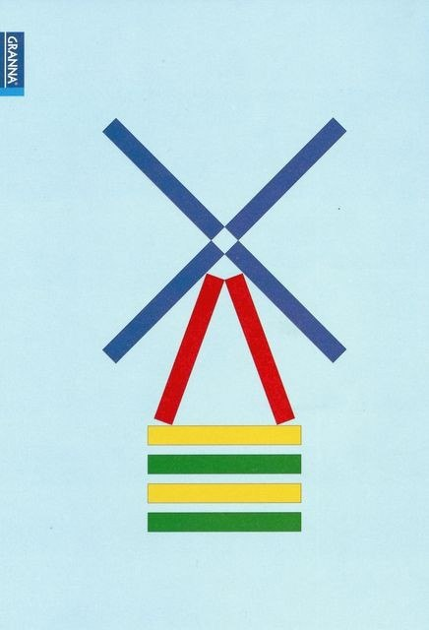

Модуль №9 «Кольца и полукольца»
Предлагаем модуль №9 «Кольца и полукольца» и карточки. Ребенок выбирает одну и по описанному уже алгоритму выкладывает изображение по образцу.

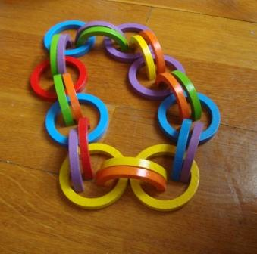

4. Моделирование

Уважаемые коллеги! Рассмотрите, пожалуйста пособия и подумайте, какие еще задания можно использовать в работе с детьми, какие варианты использования отдельных частей материала или использование их вместе вы можете предложить еще?

5.Рефлексия

Уважаемые коллеги! На столе лежат карточки с изображением модулей, которые были представлены Вашему вниманию. Выберите одну и положите рядом с тем модулем, игры с которым Вам понравились больше всего, и Вы в своей работе готовы применить мои педагогические приемы.

